V Convención Científica Internacional UCLV 2025
Universidad Central “Marta Abreu” de las Villas
Taller Deporte de Iniciación y Alto Rendimiento
La composición corporal multinivel en exdeportistas élites de Cuba
The multilevel body composition in ex competitor’s elite in Cuba

Dr. Ramsés Raymond Yáñez ¹. https://orcid.org/0000-0002-7912-6989
Dra. Martha Elena López Urtate². https://orcid.org/0009-0004-2846-7283
Dr. C. Wiliam Carvajal Veitía ³. https://orcid.org/0000-0003-3076-7663
Lic. (a) Beatriz Izquierdo Jiménez ⁴ https://orcid.org/0009-0001-5105-3052
Instituto de Medicina Deportiva, La Habana, Cuba
1.Autor para correspondencia: ramsesry78@gmail.com
RESUMEN
Problemática: En la actualidad se plantea que los deportistas de alto rendimiento sufren un deterioro considerable de la condición física posterior al retiro; sin embargo, no se conoce cómo este deterioro influye en los diferentes niveles de la composición corporal: corporal total, tisular, celular y molecular. Su conocimiento pudiera ser de gran importancia para incrementar el conocimiento sobre cómo envejecen una vez que dejan el deporte activo en Cuba. Objetivo: Caracterizar la composición corporal multinivel de exdeportistas de las selecciones nacionales de Cuba. Metodología: Se les realizó el análisis de impedancia bioeléctrica (BIA) a 15 exdeportistas cubanos de las selecciones nacionales. Los mismos proceden de voleibol, judo, gimnasia artística y atletismo (jabalina). Sus edades oscilaron entre 32 y 62 años. Estos fueron valorados a través de impedancia bioeléctrica con el analizador SECA mBCA 514/515 (Germany). Los parámetros evaluados fueron el índice de masa corporal, grasa visceral, ángulo de fase, y los vectores de la composición corporal (BCC) e impedancia bioeléctrica (BIVA). Resultados: La magrez y la tendencia a altos valores de masa magra fue típica de la gimnasia artística. La obesidad con retención de líquido fue típica de exjudocas de categorías pesadas, mientras que una composición corporal aparentemente normal con retención marcada de líquido fue típica de las exvoleibolistas. También se observó una tendencia a la obesidad en deportistas superpesadas de judo. Conclusiones: Se encontraron cambios antropométricos marcados por incrementos del peso y del índice de masa corporal, años después del retiro activo del deporte.
Palabras claves: Composición corporal; Exdeportistas; Impedancia bioeléctrica.
ABSTRACT
Introduction: At present, it is suggested that high-performance athletes suffer a considerable deterioration in physical condition after retirement, however, it is not known how this deterioration influences the different levels of body composition: total body, tissue, cellular. and molecular. Their knowledge could be of great importance to increase the knowledge about how these athletes age once they stop active sport in Cuba. Objective: Characterize the multilevel body composition of former athletes of the Cuban national teams. Methodology: Bioelectrical impedance analysis (BIA) was performed on 15 former Cuban athletes from national teams with internationally relevant awards. They come from volleyball, judo, artistic gymnastics and athletics (javelin). Their ages ranged from 32 to 62 years. These were assessed through bioelectrical impedance with the SECA mBCA 514/515 analyzer (Germany). The parameters evaluated were body mass index, visceral fat, phase angle, and vectors of body composition (BCC) and bioelectrical impedance (BIVA). Results: The leanness and the tendency to high values ​​of lean mass were typical of artistic gymnastics. Obesity with fluid retention was typical of former heavyweight category judokas, while an apparently normal body composition with marked fluid retention was typical of former volleyball players. A tendency towards obesity was also observed in super heavyweight judo athletes, as well as a normal body composition in former volleyball players. Conclusions: Anthropometric changes marked by increases in weight and body mass index were found years after active retirement from sport.
Key Words: Body composition; ex competitors; bioelectric impedance
PROBLEMÁTICA
En la actualidad se plantea que los exdeportistas de alto rendimiento sufren un deterioro considerable de la condición física, con evidencias de aparición de múltiples enfermedades que repercuten en esta; sin embargo, no se ha indagado como este deterioro influye en los diferentes niveles de la composición corporal (corporal total, tisular, celular y molecular), solo posibles en la actualidad por la introducción de la valoración de estos exdeportistas por impedancia bioeléctrica.
La composición corporal (CC) es un área investigativa de interés común para las ciencias médicas y la biología humana, ya que puede predecir la supervivencia con relación a la calidad de la masa grasa y de la masa libre de grasa. Una inadecuada CC se considera un factor de riesgo para la aparición de enfermedades crónicas no trasmisibles y el bajo rendimiento físico.¹
Los problemas de desnutrición, el incremento de la morbilidad y mortalidad renal, la infección por el virus de inmunodeficiencia humana, el cáncer, el infarto agudo del miocardio, las enfermedades neurodegenerativas y la adaptación al medio circundante de una población—entre otros—se manifiestan a nivel morfológico y funcional en las células y tejidos del organismo, pues la membrana plasmática también actúa como un sensor de señales externas y permite a la célula alterar su comportamiento en respuesta a estímulos de su entorno.² De ahí que tener la tecnología adecuada para evaluar estos riesgos constituye una garantía para el diagnóstico de muchas enfermedades.
La impedancia bioeléctrica es una técnica rápida, simple y no invasiva para el estudio de la composición corporal. Uno de sus atractivos en medicina deportiva es que permite evaluar la masa celular y extracelular, el nivel y la distribución del agua corporal,^{3,4} monitorear el deterioro celular por malnutrición,^{5,6} así como evaluar la integridad celular⁶ y el funcionamiento de las membranas celulares sobre la base del almacenamiento de energía y transporte iónico.⁷
En Cuba, la introducción del BIVA para el diagnóstico de determinadas enfermedades o del estado nutricional ha estado muy limitado a investigaciones realizadas en la provincia Santiago de Cuba.⁸⁻¹² Desde 2012 se introdujo en varias instituciones de salud de Cuba el analizador multifrecuencia mBCA 514/515 (medical Body Composition Analizer, por sus siglas en inglés) de fabricación alemana (seca gmbh & co. kg, Hamburg, Germany).
El estudio de la composición corporal de la población atlética retirada de la vida deportiva activa pudiera ser de importancia para incrementar el conocimiento sobre cómo envejecen estos exdeportistas una vez que dejan el deporte activo e incluir estos nuevos elementos en los programas educativos para una mejor calidad de vida en esta población específica. El objetivo del estudio se dirigió a caracterizar la composición corporal multinivel en exdeportistas de las selecciones nacionales de Cuba.
METODOLOGÍA
Se realizó una investigación con un diseño transversal, prospectivo, analítico y descriptivo según su profundidad durante los años 2022 -2023. El universo estuvo constituido por todos los exdeportistas empleados por el Instituto Nacional de Deportes y Recreación como directivos y entrenadores de las selecciones nacionales. La muestra estudiada estuvo constituida por 13 exdeportistas de ambos sexos de diferentes selecciones nacionales de Cuba; quedando constituido por los siguientes deportes: 7 exdeportistas de voleibol femenino, 2 de atletismo femenino (lanzamiento de jabalina), 2 de gimnasia artística (uno de cada sexo), y 2 de judo (2 mujeres). Para el estudio del vector bioimpedancia eléctrica se utilizó el analizador multifrecuencia mBCA 514/515 (seca gmbh & co. Kg, Hamburg, Alemania). Este equipo se acopló a dos unidades con comunicación inalámbrica compuestas por una PC con un software Seca Analytics mBCA 115 y un estadiómetro de trasmisión inalámbrica 360° Wireless Seca 284 (Seca GmbH & co. kg, Germany). Las unidades tenían una precisión de 50 g para la medición del peso y de 1 mm para la estatura. Los indicadores seleccionados a partir del análisis de impedancia fueron: grasa subcutánea (%), grasa visceral(litros), masa libre de grasa(kg), masa músculo-esquelética(kg), masa muscular de brazos y piernas (kg), agua corporal total(litros), agua extracelular/agua corporal total (EC/ACT), ángulo de fase (AF⁰), Percentil del ángulo de fase (Perc.), vector impedancia bioeléctrica (BIVA), vector composición corporal (BCC).
Para comparar el peso e índice de masa corporal durante la etapa de deportistas activos y la actual, se utilizaron la media y desviación estándar como estadígrafos de tendencia central y dispersión, respectivamente. La prueba de rangos de Wilcoxon fue empleada para evaluar el contraste de igualdad de medias en cada caso. La significación empleada fue de p<0,05. El paquete estadístico empleado fue el IBM SPSS 25.0.
RESULTADOS Y DISCUSIÓN
La tabla 1 muestra la valoración de la composición corporal a nivel corporal total en la muestra objeto de estudio. Se aprecia que la misma expone los resultados de dos momentos ontogenéticos, uno cuando fueron exdeportistas de selecciones nacionales (Sn.) y otro en el momento de la valoración en el año 2022. En la tabla también aparece la edad actual de los sujetos, así como los años transcurridos desde que dejaron de ser deportistas activos (Años). El peso corporal se incrementó en todos los exdeportistas con una media de 12,3kg que fue significativa (p<0,05) al aplicar el contraste de Wilcoxon para comparar los momentos evaluados. La estatura se mantuvo constante en el tiempo (p>0,05).
El índice de masa corporal aumentó en 4,2 unidades de manera significativa 32,3 años posterior al retiro (p<0,05). Se encontraron una judoca obesa y un sobrepeso en su etapa activa, pero en la actualidad el 53,8% de la muestra estuvo obeso o sobrepeso. En general hubo 4 obesas y 2 sobrepesos en los deportes de judo y voleibol fundamentalmente. Los exdeportistas de gimnasia artística fueron los que mostraron los valores más discretos del índice de masa corporal.
 | Deporte | Edad | Años | Sexo | Peso, kg |  | Talla, cm |  | IMC, kg/m²
 |  |  |  |  | Activos | 2022 | Activos | 2022 | Activos | 2022
A | Gimnasia Artística | 50 | 28,1 | M | 59,9 | 51,5 | 161,3 | 161,3 | 23,0 | 19,79
B | Gimnasia Artística | 62 | 43 | F | 36 | 42,9 | 146 | 147,2 | 16,9 | 19,8
C | Jabalina | 65 | 36 | F | 70 | 75,15 | 170 | 167,5 | 24,2 | 26,8
D | Jabalina | 63 | 26 | F | 66 | 65,8 | 163 | 162,2 | 24,8 | 25,03
E | Judo | 45 | 25,3 | F | 97,7 | 123,7 | 172,2 | 173,2 | 32,9 | 41,25
F | Voleibol | 38 | 25,6 | F | 77 | 83,75 | 182,2 | 184,2 | 23,2 | 24,7
G | Judo | 49 | 15 | F | 80,8 | 103,2 | 173,1 | 172,5 | 27,0 | 34,68
H | Voleibol | 51 | 29,6 | F | 60,3 | 108,6 | 177,2 | 176,3 | 19,2 | 34,9
I | Voleibol | 47 | 25,3 | F | 76 | 95,6 | 190,2 | 190,8 | 21,0 | 26,25
J | Voleibol | 51 | 51 | F | 68 | 72 | 181 | 181 | 20,8 | 22,25
K | Voleibol | 60 | 29,7 | F | 76,4 | 84,9 | 180,6 | 183,1 | 23,4 | 25,32
L | Voleibol | 59 | 59 | F | 69 | 76,2 | 179 | 180,4 | 21,5 | 23,41
M | Voleibol | 58 | 27,2 | F | 79,5 | 106,1 | 186 | 181,9 | 23,0 | 32,07
 | Promedio | 53,3 | 32,3 |  | 70,5 | 83,8 | 174,0 | 174,0 | 23,2 | 27,4
 | Dispersión | 7,7 | 11,5 |  | 13,7 | 22,4 | 11,4 | 11,4 | 3,7 | 6,2
 | Sig. |  |  |  | 0,009 |  | 0,689 |  | 0,009
Tabla 1. Datos individuales de la muestra objeto de estudio: nivel corporal total
Fuente: Elaboración propia
La tabla 2 muestra los indicadores de la valoración molecular de la composición corporal, grasa subcutánea y grasa visceral. Aunque los valores en sí obedecen a los puntos de corte del aparato en cuestión, solo el 38,4% de los exdeportistas tuvieron grasa subcutánea normal promedio y un solo deportista la tuvo baja. El 53,8% de los evaluados tuvo valores de grasa elevados o muy altos para su edad.
En cuanto a la grasa visceral, hay que resaltar que, a excepción de los deportistas de gimnasia artística, el resto (84,6%) tuvieron valores entre elevados y muy altos.
 | Deporte | Grasa subcutánea (%) | Grasa Visceral(l)
A | Gimnasia Artística | 10,5 ↓ | 1,4 =
B | Gimnasia Artística | 34,1 = | 1,8 =
C | Jabalina | 43,3 ↑ | 2,7 ↑↑
D | Jabalina | 33,5 = | 3,2 ↑↑
E | Judo | 46,4 ↑↑ | 2,4 ↑↑
F | Judo | 38,9 ↑↑ | 1,7 ↑
G | Voleibol | 31,5 = | 1,8 ↑
H | Voleibol | 46,4 ↑↑ | 3,2 ↑↑
I | Voleibol | 37,3 = | 2,6 ↑↑
J | Voleibol | 32,4 = | 1,7 ↑
K | Voleibol | 39,9 ↑ | 2,7 ↑↑
L | Voleibol | 35,3 ↑ | 2,6 ↑↑
M | Voleibol | 42,4 ↑↑ | 2,9 ↑↑
Tabla 2. Datos individuales de la muestra objeto de estudio: molecular
Fuente: Elaboración propia
En cuanto a la relación entre la grasa visceral y subcutánea hay que decir que el tejido adiposo abdominal incluye los depósitos de grasa subcutánea y visceral, los cuales presentan diferencias morfológicas y funcionales que confieren riesgos diferenciados sobre las alteraciones metabólicas y hemodinámicas. La principal y más importante diferencia existente entre esos dos compartimentos de grasa es el drenaje venoso. Mientras el tejido adiposo subcutáneo tiene su drenaje realizado por la circulación sistémica, el tejido adiposo visceral es irrigado por la circulación portal. Además, el tejido adiposo visceral secreta mayores concentraciones de citoquinas inflamatorias, comparado al tejido adiposo subcutáneo y al tejido adiposo glúteo-femoral, lo que lo vuelve el componente que produce mayor efecto deletéreo sobre parámetros cardio-metabólicos. ¹³
Otro de los elementos asociados a la valoración molecular de la composición corporal es el estimado de la masa libre de grasa, masa musculo-esquelética y la masa muscular de los miembros (Tabla 3). En la presente investigación se obtuvo que solo el 30%(n=4) de los evaluados tuvieron valores promedio de masa libre de grasa mientras que este estimado no coincide con lo que se refleja de la masa músculo esquelética donde solo los dos gimnastas y una de las deportistas de voleibol mostraron valores inferiores a la media o bajos para su edad. En los gimnastas también se encontraron valores discretos, muy bajos en la masa muscular de brazos y piernas. En el resto de los deportistas solo se encontraron casos aislados de baja masa muscular en brazos y piernas. De manera general, el 7,6% (n=1) de los deportistas tuvo baja masa muscular, inferior al promedio en los brazos; el 23%(n=3) tuvo valores inferiores a la media o muy bajos de masa muscular.
Deportes |  | MLG, kg | MME, kg | Brazos, kg | Pierna, kg
A | Gimnasia Artística | 46,09 ↓ | 21,9 ↓ | = | ↓↓
B | Gimnasia Artística | 28,3 ↓↓ | 10,6 ↓↓ | ↓↓ | ↓↓
C | Jabalina | 42,64 ↓ | 18,5 = | = | =
D | Jabalina | 43,8 ↓ | 19,3 = | = | ↓↓
E | Judo | 66,37 = | 31,7 ↑ | ↑↑ | ↑↑
F | Judo | 63 = | 30,8 = | ↑↑ | ↑↑
G | Voleibol | 57,4 ↓ | 27,4 ↑↑ | ↑↑ | =
H | Voleibol | 58,3 = | 27,4 ↑↑ | ↑↑ | ↑↑
I | Voleibol | 59,9 ↓ | 29,3 ↑↑ | ↑↑ | ↑↑
J | Voleibol | 49,26 ↓↓ | 22,5 = | ↓↓ | =
K | Voleibol | 51,04 ↓ | 25 = | = | =
L | Voleibol | 26,87 ↓↓ | 21,9 ↓ | = | ↓↓
M | Voleibol | 61,14 = | 29,1 ↑↑ | = | =
Tabla 3. Datos individuales de la muestra objeto de estudio: molecular.
Fuente: Elaboración propia
En el estudio original que validó la fórmula para obtención de la MLG por mBCA, al constatar el error puro de la predicción en la validación cruzada realizada por las muestras de Kiel y de los Estados Unidos se constató que el EP de la predicción para las diferencias entre MLD BIA y MLG 4C estuvo entre 1,9 y 2,1 para caucásicos, asiáticos, afroamericanos e hispanos. ¹⁴ A pesar de esto, nosotros pensamos que los estimados cualitativos de MLG en esta muestra cubana serían elevados para un estudio en la población general cubana y bajos para la población caucásica de referencia.
La tabla 4 encierra algunos estimados moleculares (agua, EC/ACT) y el estimado del ángulo de fase para evaluar la calidad celular de esta población. En el hombre adulto normal, muestra contenido de agua corporal de 60 a 65% de su peso. El agua en la mujer adulta fluctúa entre 50 y 60% del agua corporal total.¹⁵ Si se ve desde este punto de vista, el porcentaje de hidratación de la muestra solo fue normal en el hombre, sin embargo, hay que tener en cuenta que este porcentaje está sujeto a cambios debido al clima y a la composición corporal del sujeto: las personas que poseen más grasa poseen porcentajes de hidratación más discretos: Un hombre obeso puede tener un 55% del peso corporal de agua; un hombre delgado suele tener valores superiores alrededor del 70%.
Con respecto a el índice EC/ACT solo el hombre mostró valores bajos de este último índice (↓EC/ACT). En este caso, coincidiendo con un exdeportista con problemas renales y con tratamiento que garantiza que la mayor cantidad de líquido lo tenga en el interior de la célula y no fuera. Las dos terceras partes del agua deben estar dentro de la célula (30-40% del peso corporal) y la otra tercera fuera de ella (16 al 20% del agua corporal), divido a su vez en el líquido intersticial (15% del peso corporal) y el plasma, este último dentro de la red vascular, con 5% del peso corporal. ¹⁶ Con respecto al planteamiento anterior, hay que señalar que en la muestra objeto de estudio la mayoría de las evaluadas mostraron un equilibrio entre el agua fuera y dentro de la célula, entre 42,9 y 48,2% del agua se encuentra es extracelular (en el plasma e intersticio); entre el 51,8 y el 57,1% se encuentra dentro de la célula o en otras cavidades satisfaciendo el principio anterior.
El ángulo de fase es uno de los indicadores más atractivos existentes en la actualidad para evaluar la calidad de vida a partir de uno de sus indicadores que refleja esa calidad a nivel celular. En una investigación realizada por Carvajal et al ¹⁶, este advirtió que estos valores pueden estar influenciado por múltiples causas como son la práctica del deporte, el sexo, la alimentación, la hidratación, la edad, entre otros.
En la citada investigación, el ángulo se fase promedio para la población deportiva cubana ronda 6,2-7,1 0; en el sexo femenino el rango es entre 5,5-6,20. En una perspectiva comparativa, se puede concluir que ya las exdeportistas no poseen una calidad celular equivalente a la de las deportistas de las selecciones nacionales pero el hombre sí.
Los percentiles que se reflejan en la tabla son los de una población general, y en esta solo la deportista de gimnasia artística y una de las deportistas de voleibol se encuentran por debajo del 5 percentil indicando una desnutrición o mala calidad celular en ambos casos. Si se analiza el ángulo de fase desde la perspectiva del envejecimiento poblacional, se aprecia que las exdeportistas b, c, d, k, l, se encuentran dentro de los percentiles más bajos que el resto y por consiguiente tienen menor calidad celular.
Deporte |  | Agua, l | EC/ACT | EC/ACT | AF ,⁰ | Perc.
A | Gimnasia Artística | 65,6 | 38 | ↓ | 6,4 | 66
B | Gimnasia Artística | 50 | 47,8 | = | 4,4 | 4
C | Jabalina | 42,5 | 48,2 | ↑↑ | 4,4 | 28
D | Jabalina | 51 | 46,1 | ↑↑ | 4,7 | 45
E | Judo | 40,0 | 46,6 | ↑↑ | 4,5 | 11
F | Judo | 45,7 | 42,9 | = | 6,1 | 99
G | Voleibol | 51,9 | 44,1 | = | 5,1 | 75
H | Voleibol | 39,9 | 45,5 | = | 5,2 | 83
I | Voleibol | 47,2 | 43,9 | = | 5,0 | 87
J | Voleibol | 50,9 | 45,5 | = | 4,5 | 51
K | Voleibol | 46,7 | 45,4 | = | 4,2 | 24
L | Voleibol | 49 | 47,3 | ↑↑ | 3,8 | 1
M | Voleibol | 43,5 | 45,6 | = | 4,8 | 75
Tabla 4. Datos individuales de la muestra objeto de estudio: molecular y celular.
Fuente: Elaboración propia
La figura 1 muestra el análisis del vector impedancia bioeléctrica (A, C) y la composición corporal (B, D) en un medallista mundial (A, B) y una panamericana (C, D) de gimnasia artística. En la deportista (A, B) se observa un porcentaje de agua decreciente en una masa de magrez creciente incrementada hasta el 75 percentil (A, B); en la mujer (C, D), se observa una composición corporal anormal (C) con una magrez creciente (D).
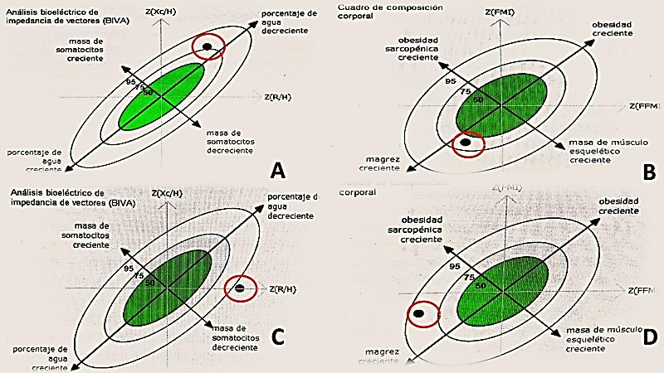
Figura 1. Análisis del vector impedancia bioeléctrica (A, C) y la composición corporal (B, D) en un medallista mundial (A, B) y una panamericana (C, D) de gimnasia artística.
Fuente: Elaboración propia
En la figura 2. Análisis del vector impedancia bioeléctrica (A, C) y la composición corporal (B, D) en una subcampeona olímpica (A, B) y una medallista panamericana (C, D) de judo (categoría 78 y +78) se aprecia, en ambos casos, que la masa muscular no es el factor limitante, en todo caso lo es la acumulación de líquido que poseen expresada en un porcentaje de agua creciente. Con esta acumulación de agua contrasta la obesidad que poseen ambas exdeportistas de las categorías superpesadas del judo femenino, 78 y +78kg.
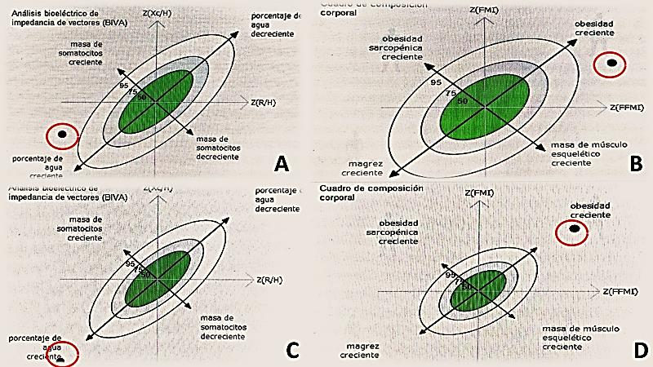
Figura 2. Análisis del vector impedancia bioeléctrica (A, C) y la composición corporal (B, D) en una subcampeona olímpica (A, B) y una medallista panamericana (C, D) de judo (categoría 78 y +78). Aumento de 20 kilos.
Fuente: Elaboración propia
La figura 3 muestra el análisis del vector impedancia bioeléctrica (A, C) y la composición corporal (B, D) en una campeona olímpica (A, B) y una medallista panamericana (C, D) de lanzamiento de la jabalina de 60 años.
En ambos casos se aprecia como factor común que ambas poseen un porcentaje de agua creciente, ocasionado por la retención de líquido de causas desconocidas. La deportista de las gráficas superiores posee tendencia a la obesidad sarcopénica; la de la parte inferior posee una composición corporal normal.
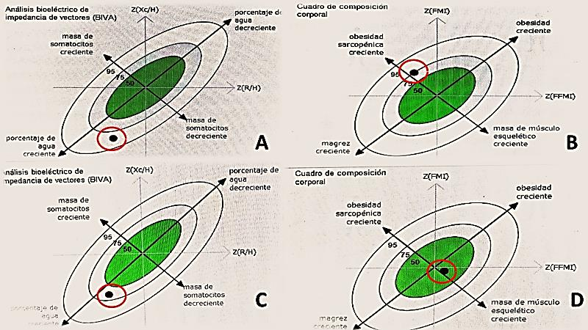
Figura 3. Análisis del vector impedancia bioeléctrica (A, C) y la composición corporal (B, D) en una campeona olímpica (A, B) y una medallista panamericana (C, D) de lanzamiento de la jabalina de 60 años.
Fuente: Elaboración propia
En el caso de las deportistas de voleibol, Al analizar la composición corporal de este grupo, solo una de las exdeportistas mostró una obesidad creciente; el resto tuvo una composición corporal normal para su edad y etnia. (Figura 4)
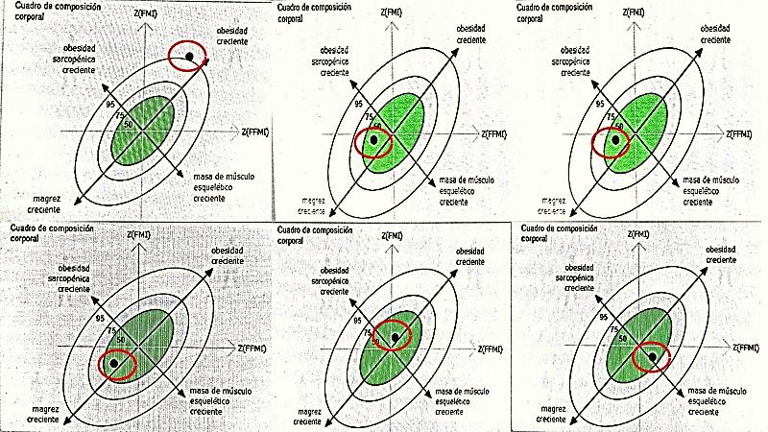
Figura 4. Análisis de la composición corporal en seis medallistas olímpicas de voleibol (1992-2000) entre 47 y 60 años de edad.
Fuente: Elaboración propia
Al analizar el vector impedancia bioeléctrica (BIVA) de este grupo, llamó a atención que todas mostraron un aumento de la proporción de líquido por retención en su organismo según su edad y etnia.
Como generalidad se advirtió que las exdeportistas de gimnasia artística mostraron tendencias a la magrez en el sexo femenino y altos valores de masa muscular en el masculino. En el resto de las deportistas se vio una tendencia a la retención de líquido corporal como factor limitante. También se observó una tendencia a la obesidad en deportistas superpesadas de judo, así como una composición corporal normal en exvoleibolistas.
Conclusiones
Se encontraron cambios antropométricos marcados por incrementos del peso y del índice de masa corporal, años después del retiro activo del deporte. El aumento de sobrepesos y obesos fue manifiesto en la muestra. En el grupo objeto de estudio se destacaron los bajos niveles de masa libre de grasa asociadas a altos niveles de grasa subcutánea y visceral. Los niveles más discretos del ángulo de fase se observaron en las edades más avanzadas. La tendencia más marcada en la muestra estudiada fue hacia la retención de líquido corporal. La magrez y la tendencia a altos valores de masa magra fueron típicas de la gimnasia artística. La obesidad con retención de líquido fue típica de exjudocas de las categorías pesadas, mientras que una composición corporal aparentemente normal con retención marcado de líquido fue típico de las exvoleibolistas. También se observó una tendencia a la obesidad en deportistas superpesadas de judo, así como una composición corporal normal en exvoleibolistas. Los resultados encontrados tienen utilidad práctica en programas educativos de promoción de salud y desentrenamiento en deportistas retirados.

REFERENCIAS BIBLIOGRÁFICAS
- Baumgartner, RN, Heymsfield, SB, y Roche, AF (1995). Composición corporal humana y epidemiología de las enfermedades crónicas. Investigación sobre la Obesidad, 3 (1), 73-95. https://doi.org/10.1002/j.1550-8528.1995.tb00124.x
- Ammendolia, DA, Bement, WM y Brumell, JH (2021). Integridad de la membrana plasmática: Implicaciones para la salud y la enfermedad. BMC Biology, 19 (1), 71. https://doi.org/10.1186/s12915-021-00972-y
- Llames L, Baldomero V, Iglesias ML, Rodota LP. (2013). Valores del ángulo de fase por bioimpedanda eléctrica; estado nutricional y valor pronóstico. Nutr Hosp. , 28(2):286‒95.
- López J. (2011). Evolución y aplicaciones de la bioimpedancia en el manejo de la enfermedad renal crónica. Nefrología. , 31(6):630‒4.
- Lukaski HC, Kyle UG, Kondrup J. (2017) Assessment of adult malnutrition and prognosis with bioelectrical impedance analysis: phase angle and impedance ratio. Curr Opin Clin Nutr Metab Care., 20:330‒9.
- Matías CN, Monteiro CP, Santos DA, Martins F, Silva AM, Laires MJ, et al. (2015). Magnesium and phase angle: a prognostic tool for monitoring cellular integrity in judo athletes. Magnes Res., 28(3):92–98.
- Núñez AI, Román A, Lara A, Morales R, Marañón M, Castillo J, et al. (2004). Modificaciones de parámetros bioeléctricos después del entrenamiento en atletas de béisbol. Bio & Fis Med Cubana., 37‒43.
- Nescolarde L, Piccoli A, Rosell J. (2002.)Monitoring soft tissue hydration of hemodialysis patients with bivariate impedance vector analysis at 50 kHz and multifrequency analysis. International Federation for Medical and Biological Engineering. Paper presented at: EMBEC 02. 2nd European Medical and Biological Engineering Conference: Advancement of medicine and health care through technology, the challenge to biomedical engineering in Europe, Dec 4‒8. Austria.
- Nescolarde L, Piccoli A, Roman A, Núñez A, Morales R, Tamayo J, et al. (2004.) Bioelectrical impedance vector analysis in hemodialysis patients: relation between edema and mortality. Physiol Meas., 25:1271–80.
10. Núñez A, Lara A, Rizo R, Mesa M, García R. (2017). Modificación del volumen de los compartimientos líquidos corporales en pacientes tratados con cirugía correctora por cardiopatía isquémica. MEDISAN. , 21(1):34‒42.
- Columbié JC, del Campo E, Núñez AI, Planas M, Cuba M. (2017). Características clínicas y bioeléctricas determinadas por bioimpedancia en pacientes con enfermedad obstructiva crónica. MEDISAN., 21(6):703‒8.
- Nescolarde L, Núñez A, Bogónez-Franco P, Lara A, Vaillant G, Morales R, et al. (2013). Reference values of the bioimpedance vector components in a Caribbean population. Clin Nutr. , 8(4):141‒4. https://doi.org/10.1016/j.clnme.2013.04.004
- Prazeres-Almeida E, Sabino-Pinho CP, Dornelas-Leão AP, Galvão- Rodríguez I, da Silva Diniz A, (2018). Razón entre grasa visceral y subcutánea como predictor de alteraciones cardiometabólicas. Rev Chil Nutr, 45(1): 28-36.
- Westphal AB, Schautz B, Later W, Kehayias JJ, Gallagher D, Muller MJ. (2012). What makes a BIA equation unique? Validity of 8-electrode multifrequency-BIA to estimate body composition in a healthy adult population.
- Piña-Garza E, Pardo-Vázquez JP. (2018). Metabolismo del agua y electrolitos. En: F. Martínez-Montes, Rivero-Rosas H, J.P. Pardo-Vázquez, Bioquímica de Laguna y Piña. En: Editorial El Manual Moderno S.A. de C.V.
- Carvajal W, Deturnel Y, Echavarría I, Aguilera D, Espósito LR, Córdova A. (2017). Análisis de la composición corporal empleando parámetros bioeléctricos en la población deportiva cubana. Arch Med Deporte, 34(4):207-215.

Declaración de Conflicto de Interés: Los autores declaran no tener ningún conflicto de interés.

